基于高中物理学科核心素养的“光电效应”演示装置改进

 汤可嵚 （福建师范大学附属中学，福建 福州 350000）

摘要：光电效应的实验规律一直是高中物理的教学难点。本文自制的多功能光电效应实验装置，能明显的演示光电效应的实验规律，半定量的研究饱和光电流与光强的关系并开展拓展研究。利用软件实现数据记录与数据处理实时进行，通过分析原始数据得到物理规律，以达到培养学生核心素养的目的。

关键词： 核心素养、光电效应、演示装置

1. 引言：

光电效应的实验规律是人教版高中物理教材选修3-5“光的粒子性”的内容。传统的演示实验装置常有演示目的单一，学生难以参与互动等缺陷，限制了学生思考的空间，更限制了学生能力的发展，显然这样的实验教学方式实难满足和适应核心素养理念对人才培养的要求。本文笔者根据学科素养的要求，通过自制多功能光电效应实验装置演示该实验，在实施过程中，让学生充分参与其中，降低了学生对光电效应规律理解的难度，能够让学生在观察中建立物理观念，在实验设计中培养科学探究的能力，在分析数据中锻炼科学思维，在参与中培养科学的态度和责任。

二、市售仪器调研：

中学实验室配备的演示装置主要有三类，第一类以如图1（*a*）的J25109型演示装置为代表，它们的遮光性良好但光电管和内部电路学生完全看不见，教学效果自然大打折扣。

第二类是以如图1（*b*）25109演示装置为代表的成套的紫外灯照射锌板的演示装置，这套仪器与教材接近，但有操作复杂，现象不明显，无法演示饱和电流与遏止电压等缺陷。

第三类是如图1（*c*）25209箱式集成演示装置，它的集成度高，电路直观，遗憾的是为了节约成本，现在本市面上普遍用光敏管来代替光电管，且实验电路也与教材不符，难以充分满足教学要求。

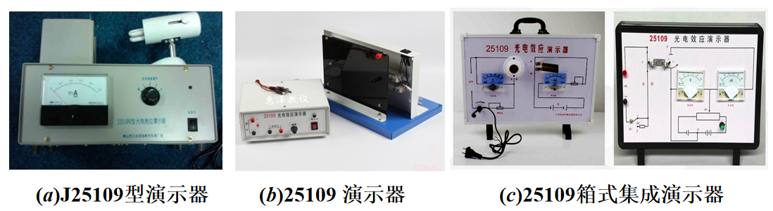

**图1几种市售光电效应演示仪器**

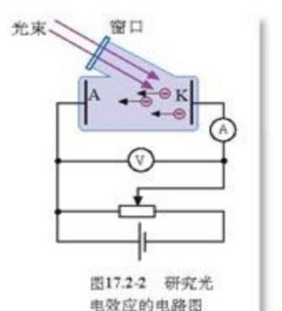

**图2 装置原理图**

**..**

**原理图**

1. 自制演示装置

综合现有演示装置的优缺点，笔者将装置设计成可满足不同教学需求且元件可更换的高度集成演示装置，装置能定性演示光电效应的各条实验规律，还可半定量的研究饱和光电流和入射光强的关系，并做一些拓展探究。

（一）实验原理：

实验装置原理[1]如图2所示，阴极Ｋ和阳极Ａ被封闭在真空管内，在两极之间加正向或反向的直流可变电压，可以对逸出的光电子加减速。通过数字电表或传感器可测得光电管两端所加电压及电子从阴极Ｋ逸出形成的光电流。

（二）创新仪器介绍：

如图3所示，本装置由一个220V转24V的开关电源来实现各处供电，因此只需要为装置配一根电源线，找到市电插座便可即插即用。演示装置如图4，由以下几个部分构成。

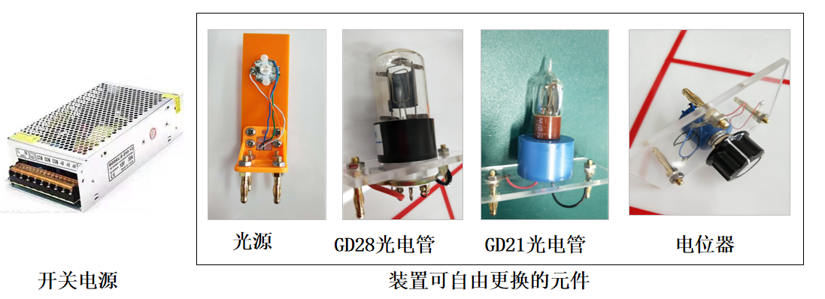

**图3 演示装置的主要部件**

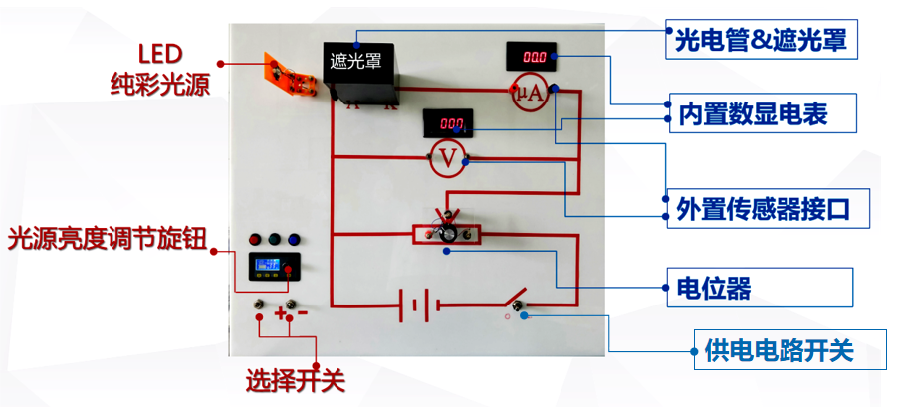

**图4演示装置实物图**

1.光源：光源部分的选择，笔者最初尝试的是购买的LED变色灯泡如图4，这种光源已被不少老师应用于该实验，它的颜色多样，控制方便，但单色光波长范围大，亮度小，易受自然光的影响，迫使实验

**图5 LED变色灯泡**

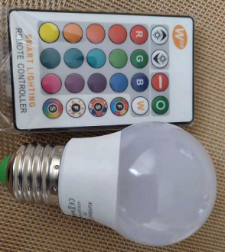

要在暗室进行且效果不够理想。笔者又购买了几种可变色光源，对比实践发现LED灯珠的单色光波长范围窄（本实验用红光670-680nm，绿光520-525nm，蓝光460-465nm，紫光395-405nm），亮度高，实验效果良好相比价格高昂的滤光片更为实用，最终选用可实现红绿蓝变色的，纯紫色和纯白色的LED灯珠，分别配上自制灯座后可供教师自由选用，如图3。光的频率直接由对应的按钮选择，方便直观。给光源供电的是直流可调数控降压电源模块，光强可通过该调压模块上的光源亮度调节旋钮实现定性的连续变化。

2.光电管：选用GD-28和GD-21光电管并搭配上相同的底座，可根据需求拆换。这方便了课堂展示（展示时注意避光），让学生了解光电管结构。在使用完毕后将光电管取下单独避光保存，有利于延长光电管的寿命。通过更换不同的光电管还能研究不同阴极材料的极限频率和逸出功。

3.遮光罩：笔者选用黑色的带磨砂面的亚克力特制的遮光罩如图6，罩子的五面光面朝外磨砂面朝内，有助于消除自然光的干扰，通光孔开得很小，遮光好，整个实验不在暗室也能达到很好的效果。

由于光电管的饱和光电流与入射光强成正比，高校的近代物理实验中常从验证饱和光电流与光阑面积（通光孔面积）成正比或与光源同光电管距离平方成反比来进行实验验证[2]，但后者高中学生理解起来有困难，且光源与光电管距离过近光电管阴极容易疲劳，距离太远，阴极产生电流过小，会导致微电流计灵敏度降低[3]，故笔者将二者距离固定在适宜距离范围内，通过控制入射光源电压一定，通过旋转带孔转盘来改变通光孔的面积，从而半定量的控制光强，研究饱和光电流和光强的关系，这是对教材实验的创新。

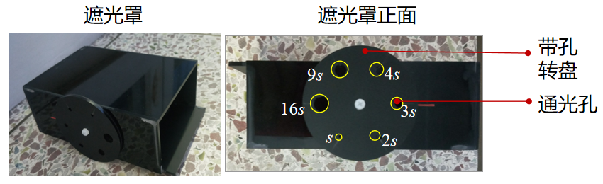

**图6 特制遮光罩**

4.电路部分：

（1）电位器：为了尊重教材，根据学生现有的知识水平，同时顾及到调节的方便性，选用电位器来控制光电管电压，调研中发现，一些演示装置面板上虽然画着电位器，实则内部直接用调压电源来控制电压，而我们在实验的初期也烧坏了许多电位器，后来发现是使用的开关电源在开机时的浪涌电流烧坏了电位器，因此添加了一个供电电路开关作为浪涌保护。

（2）电表：本装置有内置接数字表和外置接传感器（或大型指针式电表）的功能，以满足不同老师和不同教学环境的要求。由于本装置的传感器是朗威公司定制的，且需要使用配套的专用软件，对教学条件要求较高，因此笔者在后文中主要介绍用普通数字表实验的过程。

本装置电路元件学生都看得见，电路与课本一模一样，更有利于促进学生科学思维的培养。主要元件都配上了同一型号的莲花插头底座如图3，均可根据需要拆卸更换，利于教学的同时也方便了装置的日常保养以延长装置寿命。

（3）选择开关：装置左下方的两个选择开关，可分别用来选择内外置电表和实现电源电极的正反接，简单方便。

1. 演示过程及数据结论

（一）未加光电管电压

接通装置总电源，装上红绿蓝三色变化光源，保持供电电路开关断开，选用GD-28光电管，用遮光罩遮光后选择最大遮光孔（此时电流表示数为0，说明遮光罩遮光性能良好）、组装好电路后按以下步骤开始实验：

1.用红光照射，发现光电流为0，通过光源亮度调节旋钮增大光强，光电流仍然为0。说明阴极材料存在截止频率，且所用红光的频率小于截止频率。

2.用绿光照射，发现光源通电瞬间就有电流值，说明光电效应有瞬时性。

3.用蓝光照射，发现光电流变小（此时光强较弱），说明单纯增大入射光的频率不一定能使光电流变大。

4.控制入射光的频率（蓝光）一定，增大光强，发现光电流增大，说明入射光的频率一定，光强越大，光电流越大，说明有越多的光电子逸出。

通过以上实验可知光电流形成的条件，及光电流与入射光频率及光强有关的特点。那么如果控制频率和光强都不变，应该如何增大光电流呢? 学生可通过小组讨论得到给光电管加电场（即加电压）的方法，并设计如图2的实验电路。

（二）光电管加正向电压：

闭合供电电路开关，控制入射光的频率（蓝光）不变，分别用遮光罩上*S*，2*S*，3*S*，4*S*通光孔面积控制光强，即光强比为1:2:3:4。用电位器控制光电管两端的正向电压从零开始增加，用Excel记录光电流随外加正向电压的变化情况，描点后作*I*-*U*图像（见图6）及饱和光电流*Im*与入射光强*Ø*的关系（即*Im*-*Ø*图像见图7）。

实验结论：

1.入射光频率一定，光电流较小时，电压越大，光电流越大，当光电流较大时，增大电压，电流几乎不变趋于一个饱和值。即光电效应存在饱和电流，光强越强饱和电流越大。

2.饱和电流值与光强成正比，验证了光子说。

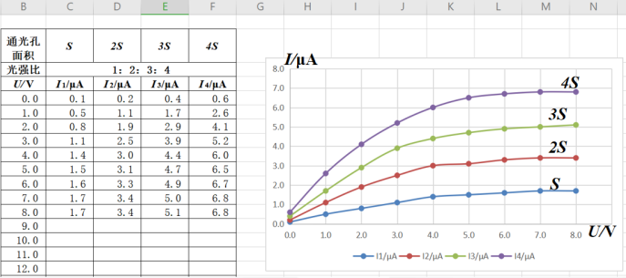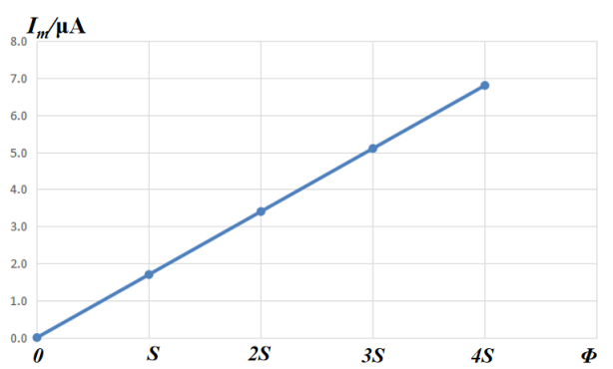

图7 *Im*— *Ø* 图像

图6 数据及*I— U*图像

以上过程也可通过传感器来完成，笔者根据所用光电管的性能和参数联系朗威公司特制了量程为（-200~200μA）的微电流传感器，并设计了专用软件，实验结果如图8。

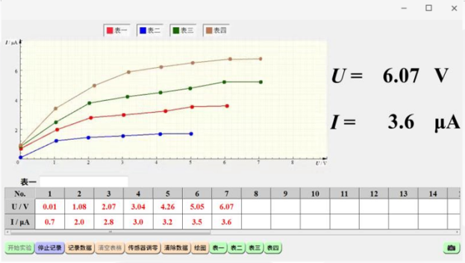 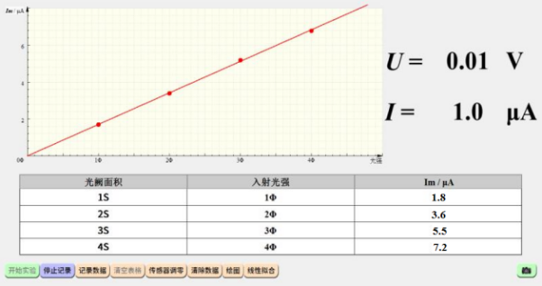

*Im*— *Ø* 图像

数据及*I— U*图像

图8 用传感器及专用软件的实验结果

（三）光电管加反向电压

拨动示教板左下方的选择开关使光电管两端的电压反向，控制光源为蓝光保持亮度不变，改变通光孔面积研究分别增大反向电压观察电流随电压的变化情况，数据记录如表1，表2。

|  |  |  |  |  |  |  |
| --- | --- | --- | --- | --- | --- | --- |
|  | 1 | 2 | 3 | 4 | 5 | 6 |
| 电压*U*/V | 0 | -0.2 | -0.4 | -0.6 | -0.8 | -1.1 |
| 电流*I*/*μ*A | 2.5 | 2.0 | 1.3 | 0.6 | 0.3 | 0.0 |

表2 光源颜色为蓝光，用16*S*通光孔面积

表1 光源颜色为蓝光，用9*S*通光孔面积

|  |  |  |  |  |  |  |
| --- | --- | --- | --- | --- | --- | --- |
|  | 1 | 2 | 3 | 4 | 5 | 6 |
| 电压*U*/V | 0 | -0.2 | -0.4 | -0.6 | -0.8 | -1.1 |
| 电流*I*/*μ*A | 1.3 | 1.0 | 0.7 | 0.4 | 0.2 | 0.0 |

表3 光源颜色为绿光，用16*S*通光孔面积

|  |  |  |  |  |  |  |
| --- | --- | --- | --- | --- | --- | --- |
|  | 1 | 2 | 3 | 4 | 5 | 6 |
| 电压*U*/V | 0 | -0.2 | -0.4 | -0.6 | -0.8 | -0.9 |
| 电流*I*/*μ*A | 0.7 | 0.5 | 0.3 | 0.2 | 0.1 | 0.0 |

实验发现频率一定值时，加反向电压到某一值，电流恰好为0，这个电压称为遏止电压。控制蓝光频率及亮度不变，增大通光孔面积改变光强，发现遏止电压不变。改用绿光，加反向电压记录数据如表3，发现遏止电压减小。说明遏止电压与光强无关，只与频率有关。

（四）拓展实验

换用GD-21光电管，发现要使用紫光才能获得光电流，说明极限频率与光电管的阴极材料有关。

用频率相同的紫光分别照射GD-21与GD-28光电管研究阴极材料的遏止电压，此时GD-28光电管的遏止电压为1.6V， 考虑GD-21光电管的阳极电流的影响后发现其反向遏止电压为2.2V，说明其逸出光电子的最大初动能更大，其阴极材料逸出功较 GD-28要小。

五、实验注意事项

（一）实验中要注意控制好所加电压确保电表或传感器不超过量程。

（二）若使用传感器研究， 需用特制的传感器及专用软件，但由于笔者使用传感器由电脑供电，获取的电流易受干扰，所得数据不稳定性，存在一定误差，相关技术问题仍在研究。

（三）GD-28光电管的理论极限波长较长为670nm，普通的红色发光二极管波长范围一般为（620-630nm）也能使之产生光电效应现象。因此装置用的LED变色灯珠中是特制二极管，红光波长（670-680nm）可用于演示极限频率。当然这里也可用普通红外管做实验。

（四）用GD-21光电管研究光电流时，要考虑阳极电流的影响[4]。

（五）实验室的光照条件、温度、湿度等均会影响光电管的工作，因此不同环境下获得的实验数据（如饱和电流值）会有不同，但实验结论是相同的。

六、 结束语

演示实验作为高中物理教学的重要环节，在展示物理现象、导出物理概念、发现物理规律方面，起着其它教学方式不可替代的作用。要高效、充分的利用演示实验来培养学生物理核心素养，要求教师不断学习、研究新器材、新材料，根据教学的需要自制或是改进演示实验装置并且有效的应用于实际的教学中。

参考文献：

1. 中华人民共和国教育部.普通高中课程标准实验教科书.物理选修３-５［Ｍ］．人民教育出版社，2005.
2. 杨骏骏，何光宏，李巧梅等，光电效应实验教学中饱和光电流与入射光强成正比的实验探讨[J]．物理实验，2019，39（2）：24－27.

[3]王林香，光电效应实验的影响因素及误差分析[J].物理与工程，2016，26（5），33-45.

[4]陆光华，基于数字传感器的光电效应实验研究[J].物理教师，2019，40（3），54-57.

作者简介及联系方式:

汤可嵚，中学一级教师，理论物理硕士研究生毕业，本文介绍的自制演示装置在2019年4月，开展的《光电效应》省级公开课获得好评，同年8月该课题参加2019年福建省中小学实验教学说课比赛获一等奖，9月在第七届全国中小学实验教学说课活动中表现优异，入围全国现场展示环节，作者被评为“2019年度全国中小学实验教学能手”。

通讯地址：福建省福州市仓山区对湖路15号 福建师范大学附属中学

邮编：350000

常用电话：13338438316，15980695497

电子邮箱：qkt31128@qq.com